ФЕДЕРАЛЬНОЕ ГОСУДАРСТВЕННОЕ АВТОНОМНОЕ ОБРАЗОВАТЕЛЬНОЕ УЧРЕЖДЕНИЕ ВЫСШЕГО ОБРАЗОВАНИЯ
«НАЦИОНАЛЬНЫЙ ИССЛЕДОВАТЕЛЬСКИЙ УНИВЕРСИТЕТ ИТМО»

Отчёт по лабораторной работе № 4
«Поиск подмассивов размера K в массиве размера N, сумма элементов которых равна нулю»

Выполнил работу
Фурман Ирина
Академическая группа C3100
Принято
Ментор Вершинин Владислав

Санкт-Петербург
2024
Введение
Цель лабораторной работы – исследование алгоритмического подхода к задаче поиска подмассивов размера K в массиве размера N, сумма элементов которых равна нулю. В ходе выполнения работы необходимо реализовать алгоритм полного перебора всех возможных подмассивов заданного размера и оценить его эффективность. Также требуется на практике проанализировать временную сложность алгоритма, сравнить фактическое время выполнения с теоретическими расчетами и выявить влияние размера исходного массива на производительность алгоритма.
- Теоретическая подготовка
Для выполнения лабораторной работы необходимо понимать структуру массивов и их индексацию. Важно ознакомиться с существующими алгоритмами для поиска подмассивов с заданными свойствами, включая метод скользящего окна и использование хеш-таблиц для оптимизации поиска. Нужно понимать принципы вычисления суммы элементов подмассива и методы проверки условия на равенство нулю. Также потребуется знание основ комбинаторики и принципов формирования комбинаций для определения всех возможных подмассивов заданного размера K. Необходимо знать принцип оценки времени исполнения программы и расчет оценки сложности алгоритма.

- Реализация
В процессе реализации были использованы стандартная библиотека iostream для вывода результата, vector для работы со структурой данных типа вектор, ctime для подсчета времени выполнения программ.
Задача решается в несколько этапов. Основой алгоритма является цикл с количеством итераций N - K + 1.
for (int i = 0; i <= N - K; ++i){}
Цикл итерирует от 0 до N - K, включительно. Это гарантирует, что мы не выйдем за пределы массива при обращении к элементам от i до i + K - 1. Далее мы обнуляем переменную sum и создаем вектор indices, который будет хранить индексы текущего подмассива. Вложенный цикл отвечает за суммирование элементов подмассива, начиная с arr[i] до arr [i + K - 1] и одновременно сохраняет индексы в indices.
int sum = 0;
std::vector<int> indices;
for (int j = 0; j < K; ++j) {
sum += arr[i + j];
indices.push_back(i + j);
}

Таким образом мы получаем сумму элементов подмассива, которую будем проверять и в зависимости от ее значения выводить ответы. Если сумма равна нулю (sum == 0), внутренний цикл выводит индексы элементов текущего подмассива. Используется std::cout для вывода, при этом добавляется запятая для разделения индексов, кроме последнего.
if (sum == 0) {
for (size_t k = 0; k < indices.size(); ++k) {
std::cout << indices[k];
if (k < indices.size() - 1) {
std::cout << ", ";
}
}
std::cout << std::endl;
}
В функции main определены несколько тестовых случаев. Каждый случай представляет собой вектор целых чисел и размер подмассива K. Вызывается функция findSubarraysWithZeroSum, чтобы найти подмассивы с нулевой суммой.
int main() {
// Тестовые случаи
std::vector<int> testCase1 = {1, 1, -1, -1}; // Oжидается вывод: [0, 1], [2, 3]
int K1 = 2;
std::cout << "Test Case 1:\n";
findSubarraysWithZeroSum(testCase1, K1);
...
}

- Экспериментальная часть
Подсчёт по памяти (только для циклов и сложных структур) – как в лабораторной работе №2.
Подсчет используемой памяти:
Входной вектор arr может содержать максимум 25 элементов типа int, следовательно выделяемая память для arr равна 24 байта +4*k, где k=4 – размер подмассива.
Рассмотрим результирующий вектор комбинаций result:
Каждая комбинация состоит из K индексов. Для N=25 и K=4, общее количество комбинаций индексов, которые нужно проверить, можно посчитать по формуле биномиального коэффициента С(25,4):
C(25,4)=$\frac{25!}{(25−4)!4!}$=12 650 комбинаций
Следовательно размер result равен 12 650*k*4=202 400 байт
А для подсчета суммы sum нужно выделить память для одной переменной типа int – 4 байта.
Таким образом, общая память составляет:
40 + 202 400+4 = 202 444 байта ≈ 0.192 МБ
Подсчёт асимптотики:
Согласно требованиям моего варианта, на вход к моему алгоритму подаётся до 25 элементов. Теоретически заданная сложность задачи составляет O(k*C(n,k)). Для тестирования алгоритма была собрана статистика, приведенная в таблице №1.

Таблица №1 - Подсчёт сложности реализованного алгоритма
Размер входного набора | 5 | 10 | 15 | 20 | 25
Время выполнения программы, с | 0,002 | 0,005 | 0,003 | 0,004 | 0,012
O(N^K), K=4, с | 0,000000625 | 0,00001 | 0,000050625 | 0,00016 | 0,000390625
O(N^K), K=5, с | 0,000000125 | 0,000001 | 0,000003375 | 0,000008 | 0,000015625

График представляющий визуально удобный формат данных из таблицы №1 представлен на изображении №1.
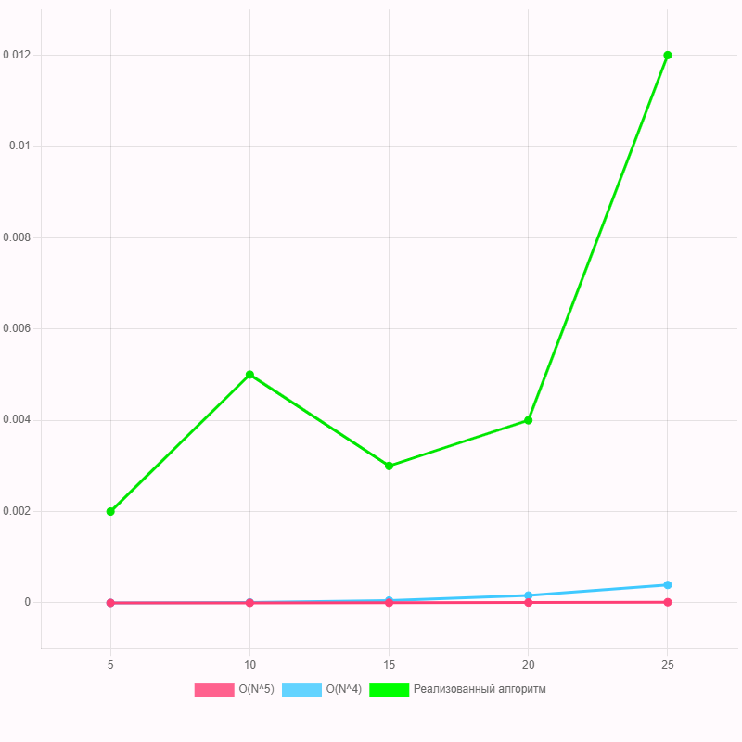

Изображение №1 - График работы алгоритма
Заметим, что при небольших значениях N (от 5 до 10 элементов) время работы алгоритма практически равно нулю. Это значит, что при небольших входных наборах алгоритм будет выполняться очень быстро, но при увеличении количества входных данных алгоритм работает медленнее.

Заключение
В ходе выполнения лабораторной работы мной был реализован алгоритм поиска подмассивов размера K в массиве размера N, сумма элементов которых равна нулю. Для достижения поставленной цели я использовала метод полного перебора, который позволил рассмотреть все возможные комбинации значений массива. В процессе тестирования алгоритма на различных массивах с разнообразными числами и комбинациями входных значений были получены результаты, которые подтвердили теоретические оценки сложности алгоритма.
Работа не ставила целью оптимизацию алгоритма, а, напротив, позволила мне на практике оценить ресурсоемкость решений задач с высокой вычислительной сложностью. Это дало возможность лучше понять влияние размера входных данных на время выполнения алгоритма.

ПРИЛОЖЕНИЕ А
Листинг кода файла lab04.cpp

#include <iostream>
#include <vector>
#include <ctime> // Для использования clock()

void findSubarraysWithZeroSum(const std::vector<int>& arr, int K) {
int N = arr.size();
// Перебираем все возможные подмассивы размером K
for (int i = 0; i <= N - K; ++i) {
int sum = 0;
std::vector<int> indices;

// Считаем сумму подмассива и сохраняем индексы
for (int j = 0; j < K; ++j) {
sum += arr[i + j];
indices.push_back(i + j);
}

// Если сумма равна 0, выводим индексы
if (sum == 0) {
for (size_t k = 0; k < indices.size(); ++k) {
std::cout << indices[k];
if (k < indices.size() - 1) {
std::cout << ", ";
}
}
std::cout << std::endl;
}
}
}

int main() {
// Тестовые случаи
std::vector<int> testCase1 = {1, 1, -1, -1}; // Ожидается вывод: [0, 1], [2, 3]
int K1 = 2;

// Измерение времени выполнения
clock_t start = clock();
std::cout << "Test Case 1:\n";
findSubarraysWithZeroSum(testCase1, K1);
clock_t end = clock();
double timeTaken = double(end - start) / CLOCKS_PER_SEC;
std::cout << "Time taken: " << timeTaken << " seconds.\n";

std::vector<int> testCase2 = {1, 2, -3, 3, -1}; // Ожидается вывод: [0, 1, 2]
int K2 = 3;
start = clock();
std::cout << "Test Case 2:\n";
findSubarraysWithZeroSum(testCase2, K2);
end = clock();
timeTaken = double(end - start) / CLOCKS_PER_SEC;
std::cout << "Time taken: " << timeTaken << " seconds.\n";

std::vector<int> testCase3 = {0, 0, 0, 0}; // Ожидается вывод: [0, 1], [1, 2], [2, 3] и другие
int K3 = 2;
start = clock();
std::cout << "Test Case 3:\n";
findSubarraysWithZeroSum(testCase3, K3);
end = clock();
timeTaken = double(end - start) / CLOCKS_PER_SEC;
std::cout << "Time taken: " << timeTaken << " seconds.\n";

std::vector<int> testCase4 = {5, -5, 10, -10}; // Ожидается вывод: [0, 1], [2, 3]
int K4 = 2;
start = clock();
std::cout << "Test Case 4:\n";
findSubarraysWithZeroSum(testCase4, K4);
end = clock();
timeTaken = double(end - start) / CLOCKS_PER_SEC;
std::cout << "Time taken: " << timeTaken << " seconds.\n";

std::vector<int> testCase5 = {1, -1, 2, -2, 3, -3}; // Ожидается вывод: [0, 1], [2, 3], [4, 5]
int K5 = 2;
start = clock();
std::cout << "Test Case 5:\n";
findSubarraysWithZeroSum(testCase5, K5);
end = clock();
timeTaken = double(end - start) / CLOCKS_PER_SEC;
std::cout << "Time taken: " << timeTaken << " seconds.\n";

return 0;
}

